2017年教育部、财政部、国家发展改革委关于公布世界一流大学和一流学科建设高校及建设学科名单，中国科学院大学：化学、材料科学与工程位列其中。

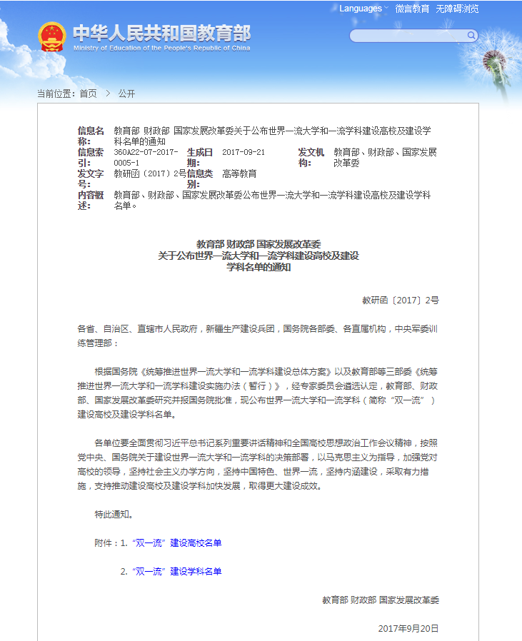

网址：http://www.moe.gov.cn/srcsite/A22/moe_843/201709/t20170921_314942.html。

根据学校的学科建设方案，材料科学与光电技术学科群（包含材料科学与工程、光学工程两个一级学科）和化学与化工学科群（化学、化学工程与技术两个一级学科）以学科群的方式汇总材料并申报，共4个一级学科，包含：

0703 | 化学 | 070301 | 无机化学
 |  | 070302 | 分析化学
 |  | 070303 | 有机化学
 |  | 070304 | 物理化学
 |  | 070305 | 高分子化学与物理
 |  | 0703J1 | 纳米科学与技术◆
 |  | 0703J5 | 食品安全与健康◆
 |  | 0703J7 | 仿生界面交叉科学◆
 |  | 0703Z1 | 化学生物学◆
 |  | 0703Z2 | 生物无机化学◆

0817 | 化学工程与技术 | 081701 | 化学工程
 |  | 081702 | 化学工艺
 |  | 081703 | 生物化工
 |  | 081704 | 应用化学
 |  | 081705 | 工业催化

0803 | 光学 工程★
0805 | 材料科学与工程 | 080501 | 材料物理与化学
 |  | 080502 | 材料学
 |  | 080503 | 材料加工工程
 |  | 0805J1 | 纳米科学与技术◆
 |  | 0805J7 | 仿生界面交叉科学◆
 |  | 0805Z1 | 腐蚀与防护◆
 |  | 0805Z2 | 半导体材料与器件◆

以上均为“双一流” 化学、材料科学与工程学科群建设方向，均属于中国科学院大学。
特此说明。

